И Н Ф О Р М А Ц И Я
о реализации Государственной программы Российской Федерации «Комплексное развитие сельских территорий» на территории
МО «Приморский муниципальный район»

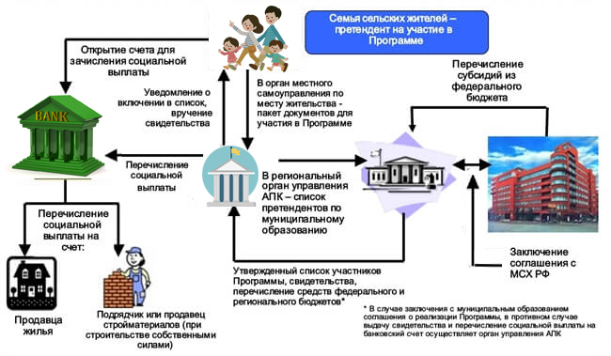

Перечень необходимых документов:

1. Распоряжение главы поселения о признании гражданина и членов его семьи нуждающимися в улучшении жилищных условий;
2. Справка о составе семьи;
3. Ксерокопия похозяйственной книги (выписка из домовой книги) и копия финансового лицевого счета, либо справка органа местного самоуправления об отсутствии у заявителя жилья для постоянного проживания в этой сельской местности (заверенные главой поселения);
4. Копии паспортов заявителя и членов семьи, свидетельства о рождении ребенка, свидетельства о заключении брака (заверенные главой поселения);
5. Копии трудовой книжки (для работающих по трудовым договорам) или копий документов, содержащих сведения о государственной регистрации физического лица в качестве индивидуального предпринимателя;
6. Заявление о включении в Программу;
7. Копии документов, подтверждающих наличие у заявителя и (или) членов его семьи собственных и (или) заемных средств в размере 30% денежных средств от расчетной стоимости строительства (приобретения жилья), копия выписки из лицевого счета, заверенная в банке;
8. Документы, содержащие уведомление о планируемом строительстве жилья, документов, подтверждающих стоимость жилья, планируемого к строительству, а также документов, подтверждающих фактическое осуществление предпринимательской деятельности на сельских территориях.
Более полная информация по программе размещена на информационном сайте Администрации МО «Приморский муниципальный район» http:// primadm.ru /Экономика/Поддержка сельского хозяйства/Улучшение жилищных условий/.
Телефон для справок 68-13-58, пр. Ломоносова 30, каб. 19, Попова Ольга Васильевна, Жданова Ирина Сергеевна.
Режим работы: ПН-ЧТ: 08.30 - 17.00, ПТ: 08.30 - 15.30. Обед 12.30 — 13.30.

